练习十二

1. 填空。

（1）把0、1、2、3、4、5、6、7、8、9十个数填在 里，每个数只用一次。



（2）

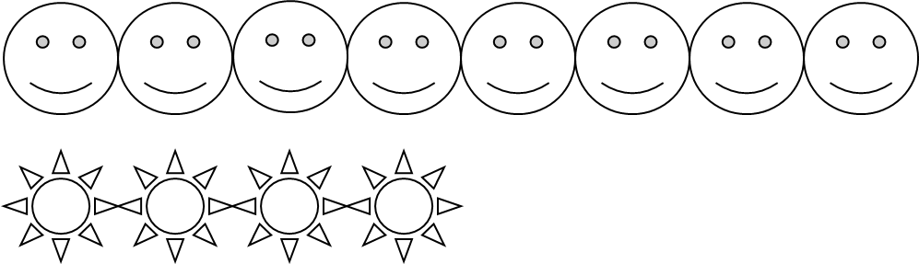

有（ ）个。 有（ ）个。

 比  多（ ）个， 比  少（ ）个

1. 按照从大到小排列顺序。

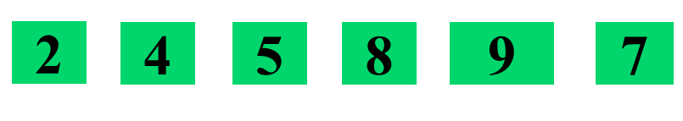

（ ）>（ ）>（ ）>（ ）>（ ）>（ ）

3.看谁做得都对。

9 – 6= 7– 2 = 8 - 5 = 3 + 6 =

3 + 4 = 5 + 3 = 2 + 6 = 5 – 1 =

4.解决问题



- =

答案：

1.

（1）0+9=1+8=2+7=3+6=4+5

（2）8、4、4、4

2. 9>8>7>5>4>2

3. 3、5、3、9、7、8、8、4。

4. 9 – 2=7只